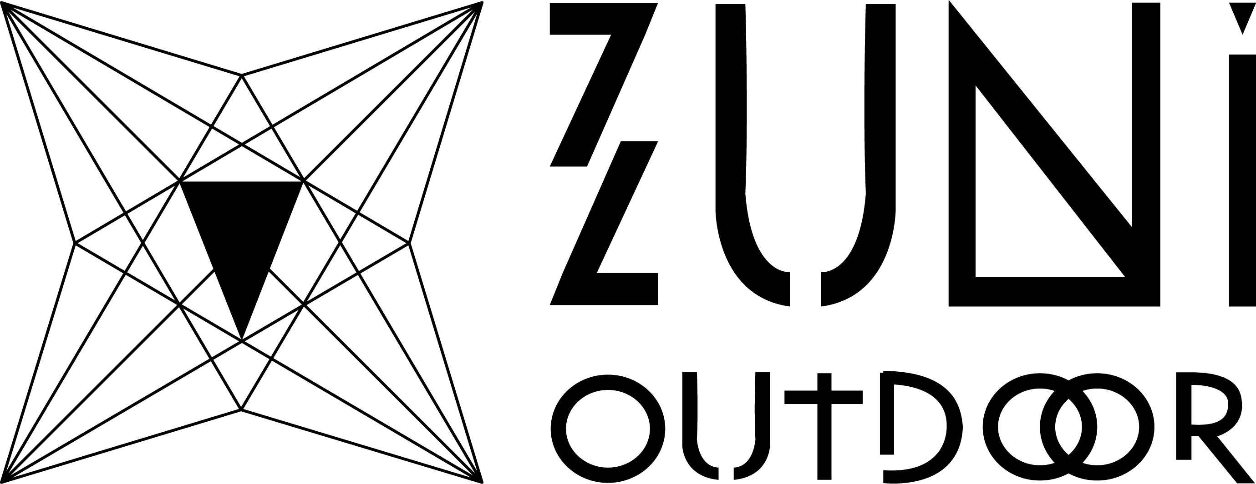

La prima edizione di “Zuni Ou†door” si terrà all'interno della suggestiva cornice del Chiostro di San Paolo, situato in Piazzetta Alberto Schiatti, nel pieno centro storico della città di Ferrara.
Già location di altre prestigiose iniziative quali il Festival “Internazionale a Ferrara” e il “Festival del Libro Ebraico”, il chiostro dal 3 al 20 Luglio, tutti i giorni, si trasformerà nell'estivo del circolo Arci ZUNI, ospitando un vero e proprio festival che comprenderà varie attività culturali e collaborazioni importanti, in primis con il festival “Ferrara sotto le Stelle”.
Lo spazio di pregio del Chiostro darà modo allo staff di Zuni di qualificare ulteriormente la propria offerta musicale, espositiva, performativa, con eventi di richiamo nazionale.
Zuni Ou†door ospiterà stabilmente una libreria con un’ampia scelta di titoli dedicati ad arte, musica e graphic novel, nonché un mercatino di vinili usati.
Le iniziative saranno aperte a tutti (non sarà necessaria nessun tipo di tessera per accedervi), e gratuite, ad eccezione di alcuni concerti di particolare rilievo.

IL CALENDARIO DEI CONCERTI

Giovedì 3 luglio, ore 21:30
TEMPELHOF + GIGI MASIN + PeeDoo dj-set
* INGRESSO LIBERO
Release party di “Hoshi”, l’album che segna l’incontro artistico tra due universi sonori distanti e al contempo confinanti: quello dei suoni cristallini e ricercati del grande sound-designer (ma anche compositore, produttore e autore a tutto tondo) Gigi Masin e quello languido e sognante dei tappeti elettronici dei Tempelhof. Il risultato è un album, già acclamato dalla critica, ricco di beat rarefatti, incursioni jazzy, romanticismo ambient, pura gioia sonora. Il dj-set di Marco “PeeDoo” Gallerani chiuderà una serata che sarà anche uno showcase celebrativo della label ferrarese “HELL Yeah Recordings”.

Domenica 6 luglio, ore 21:30

DEMDIKE STARE Ferrara sotto le stelle | off
* INGRESSO 15 €
Il duo di produttori inglesi formato da Miles Whittaker e Sean Canty si è imposto nella scena internazionale con un peculiare percorso di ricerca sonora e visuale, un inedito mix di vinili pescati in ogni angolo del pianeta con un surreale collage di immagini e vecchi filmati. La loro ricerca si concentra sulla tecnica del campionamento, espediente tecnico che permette di sviluppare una poetica densa di reminescenze, dando nuova fisionomia a materiale sonoro pre-esistente; stralci di colonne sonore, frammenti di jazz, echi di musica concreta ed etnica vengono trasfigurati in un flusso sonoro potente, spirituale, misterioso.
Giovedì 10 luglio, ore 21:30

POPULOUS (live set)
* INGRESSO LIBERO
Andrea Mangia (in arte Populous) è un eclettico musicista elettronico nato e cresciuto in Salento. Approdato nel 2002 all’etichetta berlinese Morr Music, culto mondiale per le sue sonorità a metà fra pop e avanguardia e per avere rivelato al grande pubblico mostri sacri come Four Tet e Lali Puna, con la quale ha pubblicato 3 album, ha inoltre remixato brani di Roy Paci e Perturbazione e collaborato con molti tra i nomi più prestigiosi della scena elettronica internazionale, da Rechenzentrum a Burnt Friedman.

Sabato 12 luglio, ore 21:30

THEO TEARDO & BLIXA BARGELD Ferrara sotto le stelle | off
* INGRESSO 20 €
E’ un vero e proprio dialogo in simbiosi il progetto in progress tra il compositore e sound designer italiano, noto al pubblico per le colonne sonore dei film di Salvatores, Sorrentino, Molaioli, Vicari e tanti altri, e il grande musicista tedesco, leader degli Einsturzende Neubauten e membro storico dei Bad Seeds di Nick Cave.
La data ferrarese sarà impreziosita dalla presenza di Martina Bertoni al violoncello e dal 4F String Quartet del Conservatorio “Girolamo Frescobaldi” di Ferrara.

Venerdì 18 luglio, ore 21:30

GIORGIO CANALI & ROSSOFUOCO
* INGRESSO 5 €
Musicista, produttore, autore, Giorgio Canali è amato trasversalmente da generazioni diverse. Chitarrista dei CCCP Fedeli alla linea, poi diventati CSI e successivamente PGR, Giorgio Canali ha successivamente dato alle stampe sei album come solista o con la sua band Rossofuoco. L’intensa attività di produttore – dall’omonimo esordio dei Verdena a Sguardo Contemporaneo di Bugo e Canzoni da Spiaggia Deturpata de Le Luci della Centrale Elettrica – l’ha portato a collaborare con un numero impressionante di artisti tra cui Marlene Kuntz, Noir Désir, Litfiba, PFM, Tre Allegri Ragazzi Morti, Virginiana Miller, Ulan Bator, The Zen Circus. I suoi lavori confermano la vitalità di uno dei più originali autori del panorama italiano, che sa coniugare poesia, impegno sociale, passione viscerale e uno sguardo acuto sui nostri tempi.

Domenica 20 luglio, ore 21:30

CLINIC
* INGRESSO 15 €
Il quartetto di Liverpool, che in oltre 15 anni di attività ha pubblicato otto album per la prestigiosa Domino Records, ha sempre utilizzato il linguaggio della psichedelia con un preciso gusto melodico intriso di moog, wah-wah ed echi sixties. Frullato lisergico di post-punk e pop acido e mutante, il suono dei Clinic è un coacervo di elettricità e nevrotici cambi di ritmo. Sul palco i quattro di Liverpool si presentano con mascherina chirurgica d’ordinanza: i loro concerti infatti sono lunghi interventi a cuore aperto tra suoni rarefatti e visionari, rumori e divagazioni atmosferiche.

Per ulteriori informazioni:

Web: http://outdoor.zuni.it/

E-mail: arte@zuni.it

